МИНОБРНАУКИ РОССИИ
Санкт-Петербургский государственный
электротехнический университет
«ЛЭТИ» им. В.И. Ульянова (Ленина)
Кафедра МОЭВМ

отчет
по лабораторной работе №1
по дисциплине «Построение и анализ алгоритмов»
Тема: Поиск с возвратом

Студент гр. 8304 |  | Мешков М.А.
Преподаватель |  | Размочаева Н.В.

Санкт-Петербург
2020
Цель работы.
Научиться применять алгоритм поиска с возвратом (бэктрекинг) для решения задач и оценивать его сложность.

Основные теоретические положения.
Вариант 1р. Рекурсивный бэктрекинг. Поиск решения за разумное время (меньше 2 минут) для 2≤N≤40.
У Вовы много квадратных обрезков доски. Их стороны (размер) изменяются от 1 до N−1, и у него есть неограниченное число обрезков любого размера. Но ему очень хочется получить большую столешницу - квадрат размера N. Он может получить ее, собрав из уже имеющихся обрезков (квадратов).
Например, столешница размера 7×7 может быть построена из 9 обрезков.
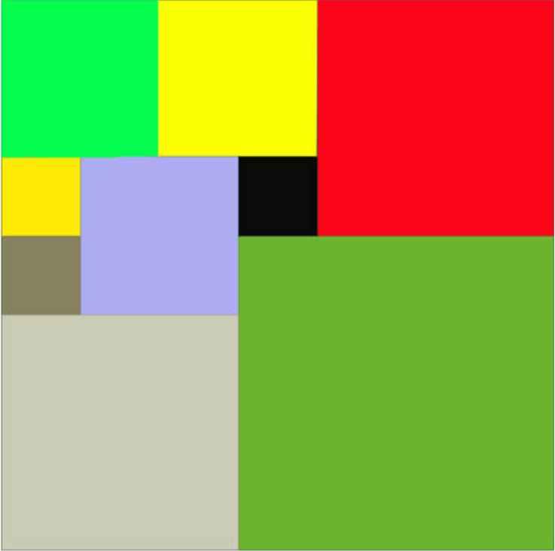
Внутри столешницы не должно быть пустот, обрезки не должны выходить за пределы столешницы и не должны перекрываться. Кроме того, Вова хочет использовать минимально возможное число обрезков.
Входные данные:
Размер столешницы - одно целое число N (2≤N≤20).
Выходные данные:
Одно число K, задающее минимальное количество обрезков(квадратов), из которых можно построить столешницу(квадрат) заданного размера N. Далее должны идти K строк, каждая из которых должна содержать три целых числа x, y и w, задающие координаты левого верхнего угла (0≤x,y<N) и длину стороны соответствующего обрезка (квадрата).

Описание функций и структур данных.
Для решения задачи был реализована структура Square для хранения квадратов, класс Area для хранения заполненной квадратами области.
Частичные решения хранятся в массиве квадртаов minSquares класса Area.
Была создана функция printSquares для вывода частичных решений и решений на экран.
Функция main принимает размер квадрата и выводит ответ. Для вывода частичных решений программе при запуске нужно передать опцию -v.
Функция findMinSquares является функцией запускающей алгоритм решения задачи. Она принимает размер квадрата и возвращает минимальное разбиение.
Функция findMinSquaresRecursively непосредственно решает задачу, рекурсивно вызывая саму себя. Она принимает класс Area и в него же сохраняет частичные решения.

Описание алгоритма.
Для решения задачи был использован рекурсивный поиск с возвратом.
На каждом этапе рекурсии находим самый верхний левый угол, образованный «стенками» квадрата, который нужно замостить, и/или уже помещёнными квадратами. Очевидно, что в этом углу должен быть расположен квадрат, поэтому в этот угол поочерёдно располагаются квадраты допустимых размеров (не выходящих за границу изначального квадрата и не пересекающих уже размещённые квадраты) и для каждого нового квадрата рекурсивно вызывается функция, выполняющая все те же операции.
Если после вставки очередного квадрата всё поле N x N оказалось заполнено, то решение сохраняется при условии, что количество квадратов в нём не превосходит количества квадратов в уже найденном.

Используемые оптимизации.
1. Можно дать верхнюю оценку количества необходимых квадратов N+3 для нечетного N=2k+1 (см. рис 1).
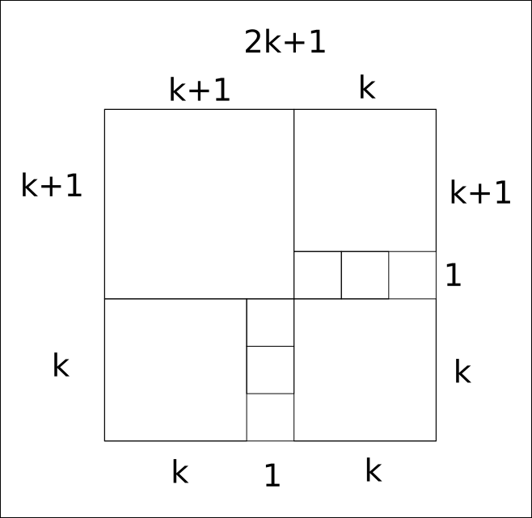Рисунок 1 — Верхняя оценка
2. Ветвь поиска отсекается, если глубина превосходит размер уже найденного решения (или значения верхней оценки).
3. Для квадратов размеров кратных 2, 3, 5 можно дать верхние оценки равные 4, 6, 8 (очевидные разбиения).
4. Если N — простое и нечетное, то три квадрата размерами N / 2 + 1, N / 2 и N / 2 в решении будут размещены в верхнем левом углу (как на рисунке 1). Добавление этих квадратов перед началом перебора позволяет уменьшить размер замощаемой площади в ~4 раза.
5. Перебор размеров квадратов начинается с наибольшей возможной стороны.

Оценка сложности алгоритма.
Как указано выше количество размещаемых квадратов не превосходит N+3. Максимальный размер каждого квадрата N-1. После перемножения всех возможных размеров для N+3 квадратов получаем оценку сложности по времени O(N^(N+3)). Сложность по памяти пропорциональна максимальной глубине рекурсии, которая равна максимальному количеству квадратов (N+3), и месту, выделяемому для хранения промежуточных решений и ответа (тоже линейно зависит от N). Получаем сложность по памяти O(N).

Тестирование.
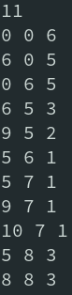N = 11
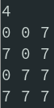N = 14
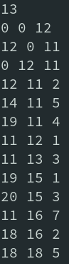N = 23

Оценка сложности алгоритма.
Для всех N <= 40 алгоритм работает значительно быстрее требуемых 2-х минут.

Выводы.
В ходе работы была написана программа, решающая поставленную задачу с использованием алгоритма поиска с возвратом. В алгоритме использовались оптимизации, была проанализирована сложность составленного алгоритма. Была протестирована корректность работы алгоритма и выполнение условий на скорость его работы.
Приложение А.
Исходный код Программы на языке C++
#include <iostream>
#include <vector>
bool verboseMode = false;
struct Square {
int x, y, size;
};
class Area;
void printArea(const Area &area);
struct Area {
int n;
Area(int n) : n(n), filled(n, 0) {}
std::vector<int> filled; // key is column, value is rows from top
std::vector<Square> squares, minSquares;
int minSquaresAmount = 0;
int getToppestCol() {
int min = n;
int minI = -1;
for (int i = 0; i < n; i++) {
if (filled[i] < min) {
minI = i;
min = filled[i];
}
}
return minI;
}
int toBelow(int col) {
return n - filled[col];
}
int toRight(int col) {
int endCol = col + 1;
int row = filled[col];
for ( ; endCol < n; endCol++) {
if (filled[endCol] > row)
break;
}
return endCol - col;
}
void addSquare(int topLeftCol, int size) {
squares.push_back({topLeftCol, filled[topLeftCol], size});
for (int i = 0; i < size; i++) {
filled[topLeftCol + i] += size;
}
if (verboseMode) {
std::cout << "Adding square " << topLeftCol << ' ' << filled[topLeftCol] << ' ' << size << std::endl;
printArea(*this);
}
}
void removeSquare(int topLeftCol, int size) {
for (int i = 0; i < size; i++) {
filled[topLeftCol + i] -= size;
}
squares.pop_back();
if (verboseMode) {
std::cout << "Removing square " << topLeftCol << ' ' << filled[topLeftCol] << ' ' << size << std::endl;
printArea(*this);
}
}
void saveMinSquares() {
if (squares.size() < minSquaresAmount) {
minSquaresAmount = squares.size();
minSquares = squares;
if (verboseMode) {
std::cout << "Saving current squares as minimal (" << squares.size() << " squares)." << std::endl;
}
}
}
};
void printArea(const Area &area) {
std::vector<std::vector<unsigned char>> toPrint(area.n, std::vector<unsigned char>(area.n, '.'));
for (auto i = 0; i < area.squares.size(); i++) {
auto square = area.squares[i];
for (int row = square.y; row < square.y + square.size; row++) {
for (int col = square.x; col < square.x + square.size; col++) {
toPrint[row][col] = (i < 26 ? 'a' + i : 'A' + (i - 26));
}
}
}
for (int row = 0; row < area.n; row++) {
for (int col = 0; col < area.n; col++) {
std::cout << toPrint[row][col] << ' ';
}
std::cout << std::endl;
}
}
void printSquares(const std::vector<Square> &squares) {
std::cout << squares.size() << std::endl;
for (auto square : squares) {
std::cout << square.x << " " << square.y << " " << square.size << std::endl;
}
}
decltype(Area::squares) findMinSquares(int n);
int main(int argc, char *argv[]) {
if (argc != 1) {
verboseMode = true;
}
int n;
std::cin >> n;
auto squares = findMinSquares(n);
if (verboseMode) {
std::cout << "Solution: " << std::endl;
}
printSquares(squares);
return 0;
}
void findMinSquaresRecursively(Area &area);
decltype(Area::squares) findMinSquares(int n) {
Area area(n);
area.minSquaresAmount = (n + 3) + 1; // +1 to record squares
if (n % 2 != 0 && n % 3 != 0 && n % 5 != 0) {
int size = n / 2 + 1;
area.addSquare(0, size);
area.addSquare(size, size - 1);
area.addSquare(0, size - 1);
findMinSquaresRecursively(area);
}
else {
if (n % 2 == 0) area.minSquaresAmount = 4 + 1; // +1 to record squares
else if (n % 3 == 0) area.minSquaresAmount = 6 + 1; // +1 to record squares
else if (n % 5 == 0) area.minSquaresAmount = 8 + 1; // +1 to record squares
findMinSquaresRecursively(area);
}
return area.minSquares;
}
void findMinSquaresRecursively(Area &area) {
int toppestCol = area.getToppestCol();
if (toppestCol == -1) {
area.saveMinSquares();
return;
}
if (area.squares.size() >= area.minSquaresAmount - 1)
return;
int maxSize = std::min(area.toBelow(toppestCol), area.toRight(toppestCol));
maxSize = std::min(maxSize, area.n - 1);
for (int size = maxSize; size >= 1; size--) {
area.addSquare(toppestCol, size);
findMinSquaresRecursively(area);
area.removeSquare(toppestCol, size);
}
}

